[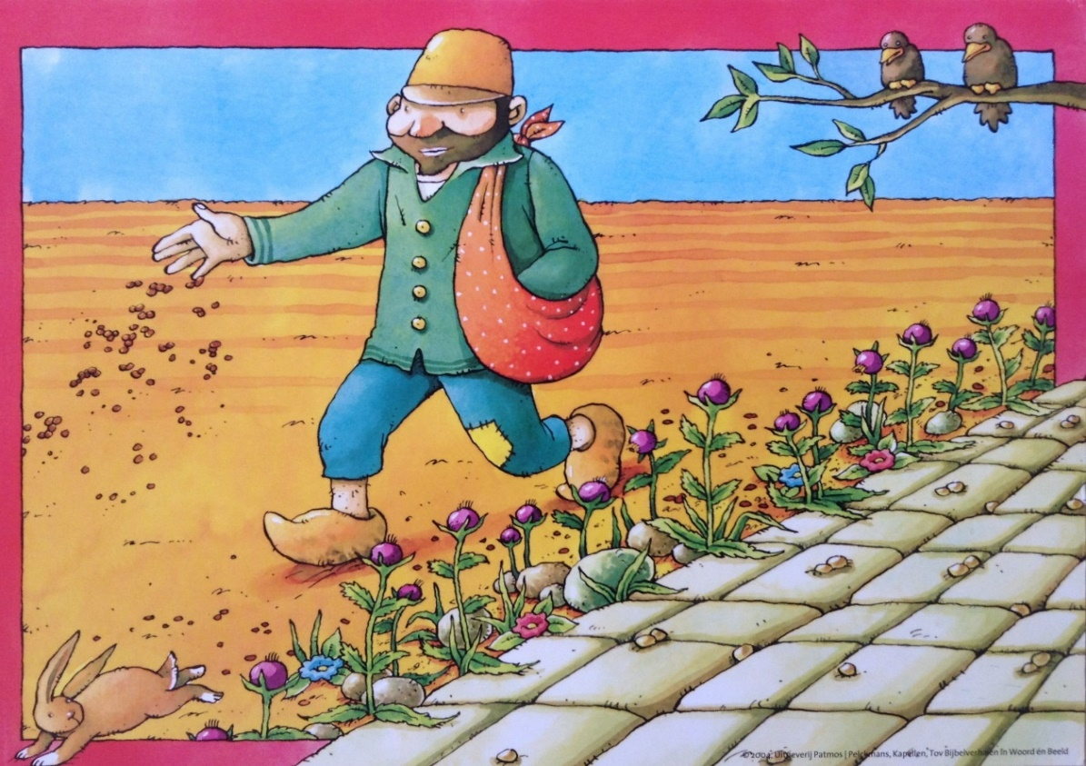](https://www.google.be/url?sa=i&url=https://www.pinterest.com/pin/564427765779848128/&psig=AOvVaw2svYpBdZMsDgxdHEu8oTWA&ust=1594326682549000&source=images&cd=vfe&ved=0CAIQjRxqFwoTCJCP9PK_vuoCFQAAAAAdAAAAABAJ)

**Évangile de Jésus Christ selon Saint Matthieu (Mt. 13, 24-30)**

**Le bon grain et l’ivraie**

**Jésus leur proposa une autre parabole: «Le royaume des Cieux est comparable à un homme qui a semé du bon grain dans son champ.  
Or, pendant que les gens dormaient, son ennemi survint; il sema de l’ivraie au milieu du blé et s’en alla.  
Quand la tige poussa et produisit l’épi, alors l’ivraie apparut aussi.  
Les serviteurs du maître vinrent lui dire: “Seigneur, n’est-ce pas du bon grain que tu as semé dans ton champ? D’où vient donc qu’il y a de l’ivraie?”  
Il leur dit: “C’est un ennemi qui a fait cela.” Les serviteurs lui disent: “Veux-tu donc que nous allions l’enlever?”  
Il répond: “Non, en enlevant l’ivraie, vous risquez d’arracher le blé en même temps.**

**Laissez-les pousser ensemble jusqu’à la moisson; et, au temps de la moisson, je dirai aux moissonneurs: Enlevez d’abord l’ivraie, liez-la en bottes pour la brûler; quant au blé, ramassez-le pour le rentrer dans mon grenier.”»**

[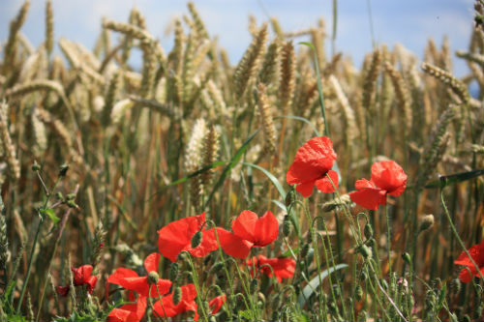](https://www.google.be/url?sa=i&url=https://www.mijnkerk.nl/blog/ingrijpen&psig=AOvVaw1pR7nFNtv44jz30loVs_2Z&ust=1594325706497000&source=images&cd=vfe&ved=0CAIQjRxqFwoTCNiOmKi8vuoCFQAAAAAdAAAAABAT)

**Holy Gospel of Jesus Christ according to Saint Matthew (Mt. 3, 24-30))**

**The good seed and the bad herbs**

Jesus told them another parable: “The kingdom of heaven is like a man who sowed good seed in his field.

But while everyone was sleeping, his enemy came and sowed bad herbs among the good seed, and went away.

When the good seed sprouted and formed heads, then the bad herbs also appeared.

The owner’s servants came to him and said, ‘Sir, didn’t you sow good seed in your field? Where then did the bad herbs come from?’

‘An enemy did this,’ he replied. The servants asked him, ‘Do you want us to go and pull them up?’

‘No,’ he answered, ‘because while you are pulling the bad herbs, you may uproot the grain with them. Let both grow together until the harvest. At that time I will tell the harvesters: First collect the bad herbs and tie them in bundles to be burned; then gather the grain and bring it into my barn.’ ”

‘Buiten’ is men geneigd te denken dat hier in de gevangenis alleen maar onkruid aanwezig is, gelukkig op tijd gescheiden van het goede zaad – en dat zijn dan natuurlijk die van ‘buiten’. Maar hoe meer men met gedetineerden in contact komt op een écht niveau, hoe meer men elkaar menselijk en diepgaand kan ontmoeten – hoe meer men beseft: wat men meestal als ‘onkruid’ beschouwt, kan toch soms zeer mooi en sterk zijn wanneer men het van dichterbij bekijkt. Wat als ‘onkruid’ bestempeld wordt, is vaak vooral ‘onbekend’ en ‘onaangepast’. Het beantwoordt niet aan onze normen van ‘buiten’…

‘Dehors’, les gens ont tendance à penser qu'ici en prison il n'y a que des “mauvaises herbes”, qui sont heureusement à temps séparées du bon blé - et le bon blé, ce sont celles de l'extérieur alors... Mais plus on entre en contact avec des prisonniers à propos de la vraie chose; plus le niveau humain où l’on se rencontre est profond, plus on se rend compte: ce que les gens considèrent généralement comme des “mauvaises herbes”, ça peut parfois être très beau et très fort lorsqu’ on regarde de plus près. Ce qui est étiqueté “mauvaises herbes” est souvent “inconnu” et “inadapté”, ce qui n'est pas conforme à nos normes...

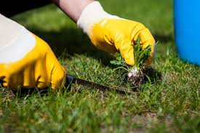

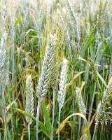[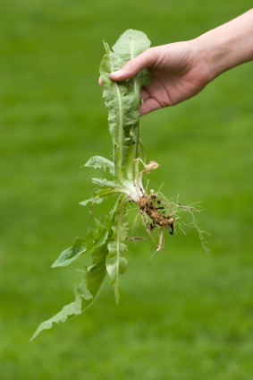](https://www.google.be/url?sa=i&url=https://www.kinderwoorddienst.nl/jaar-a/zestiende-zondag-door-jaar-a.html&psig=AOvVaw3WCJU-rRFUH1LnebFlgjoG&ust=1594490569856000&source=images&cd=vfe&ved=0CAIQjRxqFwoTCNjD77Siw-oCFQAAAAAdAAAAABAU)

‘Outside’, people tend to think that here in prison there is only “bad herbs”, which fortunately is separated in time from the good wheat - and those are of course “those from outside” then... But the more you come into contact with prisoners about the real thing, on the deeper, human level, the more you realize: what people commonly consider as “bad herbs”, can sometimes be beautiful and strong when you take a closer look and get to know them better. What is labeled "bad herbs" is often only "unknown" and "maladaptive", not within our standards from outside...

Hoewel we [onkruid](https://florum.nl/tuinonderhoud/alles-over-onkruid/) in onze [tuin](https://florum.nl/tuinontwerp-gids/) eigenlijk vooral vervelend vinden, moet toch gezegd dat het vaak bijdraagt aan een vrolijke uitstraling in onze omgeving. Onkruid wieden is in sommige gevallen eigenlijk niet nodig. Zeker als prachtige rode klaprozen en witte dovenetels je tuin opfleuren! Sommige onkruiden, zoals het vergeet-mij-nietje, trekken vlinders aan. Andere zijn bron van leven voor nuttige insecten, zoals bijen. Verschillende vormen van [onkruid](https://florum.nl/tuinonderhoud/alles-over-onkruid/) zijn door de jaren heen zelfs zo gewaardeerd, dat hun zaaigoed in de winkels verkocht wordt...

Bien que nous trouvions les mauvaises herbes dans notre jardin particulièrement ennuyeuses, il faut dire qu'elles contribuent souvent à une apparence gaie dans notre environnement. Le désherbage n'est pas du tout nécessaire dans certains cas. Surtout quand de beaux coquelicots rouges et des orties blanches mortes égayent votre jardin! Certaines mauvaises herbes, comme le myosotis, attirent les papillons. D'autres sont une source de vie pour les insectes utiles, comme les abeilles. Diverses mauvaises herbes ont été si appréciées au fil des ans que leurs graines sont vendues en magasin...

* [**Vergeet-mij-nietje**](https://florum.nl/tuinonderhoud/onkruid/mooi-onkruid/#Vergeet-mij-nietje)

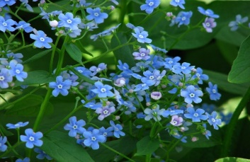

* [**Madeliefje**](https://florum.nl/tuinonderhoud/onkruid/mooi-onkruid/#Het madeliefje)

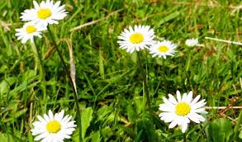

* **Klaproos**

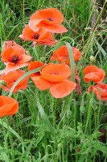

* **Wilgenroosje**

[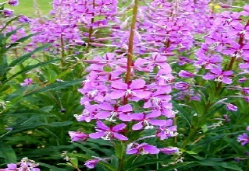](https://www.tuinjoop.com/wp-content/uploads/2016/10/wilgenroosje2.jpg)

* [**Boterbloem**](https://florum.nl/tuinonderhoud/onkruid/mooi-onkruid/#De boterbloem)

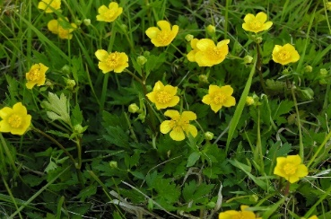

* [**Dagkoekoeksbloem**](https://florum.nl/tuinonderhoud/onkruid/mooi-onkruid/#De dagkoekoeksbloem)

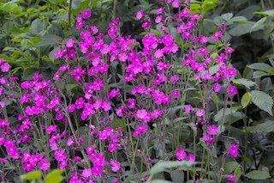

Although we find bad herbs in our garden especially annoying, it must be said that it often contributes to a cheerful appearance in our environment. Weeding is not at all necessary in some cases. Especially when beautiful red poppies and white dead nettles brighten up your garden! Some bad herbs, such as the myosotis, attract butterflies. Others are a source of life for beneficial insects, such as bees. Various bad herbss have been so valued over the years, that their seeds are sold in stores ...

Als mensen bij zichzelf of anderen iets van onkruid bespeuren zijn ze geneigd daar tegen op te treden. Het moet er zo gauw mogelijk uit. Maar daar zit een risico aan vast. Met het onkruid kun je ook de tarwe uittrekken. Door altijd maar te vechten tegen je gebreken en je schuld loop je het gevaar je mogelijkheden te vergeten. Door het verkeerde bij anderen te bestrijden riskeer je het goede bij hen niet meer op te merken.

Het evangelie van vandaag zegt: wacht met dat scheiden, afzonderen, opsluiten in hokjes en vakjes. Niet te vlug oordelen en veroordelen. Probeer liever te herstellen, te verbinden, weer samen te brengen en samen te houden…

[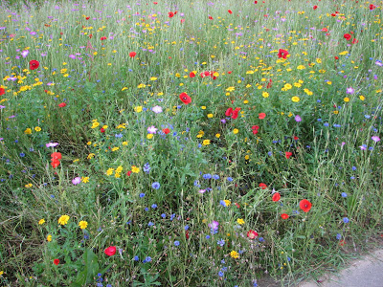](https://4.bp.blogspot.com/-F2NNKp7MteU/TYkiaoAw-MI/AAAAAAAAATg/7CpHVByzIiM/s1600/IMG_1774.JPG)

Lorsque les gens remarquent quelque chose de mauvaises herbes en eux-mêmes ou chez les autres, ils ont tendance à agir contre cela. Il devrait sortir le plus tôt possible. Mais il y a un risque. Avec les mauvaises herbes, vous pouvez également extraire le blé. En luttant toujours contre vos défauts et votre culpabilité, vous risquez d'oublier vos bonnes qualités. En combattant le mal dans les autres, vous risquez de ne pas remarquer leurs bons côtés.

L'évangile d'aujourd'hui dit: attendez pour séparer, isoler, enfermer dans des boîtes et de placer les séparateurs. Ne jugez pas et ne condamnez pas trop vite. Essayez plutôt de guérir, de récupérer, de réunir et de se connecter...

When people notice something of bad herbs in themselves or in others, they tend to act against it. It should get out as soon as possible. But there is a risk involved. With the bad herbs you can also extract the good seed. By always fighting against your flaws and your guilt, you risk to forget your good qualities. By fighting the wrong in others, you risk not noticing the good with them.

Today's gospel says: wait to separate, to isolate, to lock in boxes and to place dividers. Don't judge and don’t condemn too quickly. Rather try to recover, connect, reunite and keep together...

De gelijkenis van het onkruid tussen de tarwe nodigt ons uit tot grote nederigheid, tot mildheid en geduld. Wij zijn niet de zaaiers van het begin, en ook niet de maaiers van de oogsttijd; Wij zijn enkel de trouwe dienstknechten van de groeitijd, de helpers in Gods tuin. Dus kunnen we nooit genoeg geduld hebben met onszelf en met de mensen met wie we samenleven.

Laten we dus mild zijn voor onszelf en voor elkaar. Mild is niet hetzelfde als slap en flauw. Slapheid en flauwte komen voor uit angst; mildheid uit vertrouwen. Wie mild met zichzelf en anderen omgaat, is niet bang voor het onkruid, maar gelooft in de tarwe en in de oogst die zeker komt!

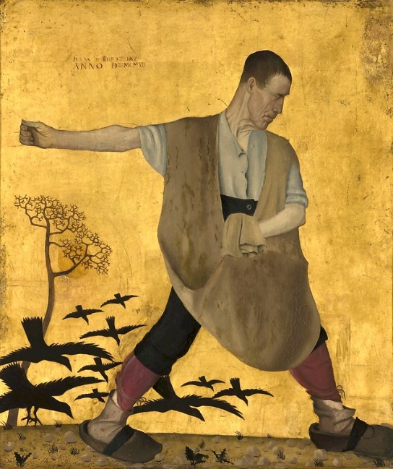

**Gustave Van de Woestyne - De slechte zaaier**

La parabole de l'ivraie parmi le blé nous invite à une grande humilité, à la douceur aussi et à la patience. Nous ne sommes pas les semeurs du commencement, ni les moissonneurs du temps des moissons. Nous ne sommes que les fidèles serviteurs du temps de grandir et de mûrir, les aides dans le jardin de Dieu. Nous ne pouvons donc jamais avoir assez de patience avec nous-mêmes et avec les gens avec qui nous vivons.

Alors soyons doux avec nous-mêmes et les uns avec les autres. Doux n'est pas la même chose que mou et fade. La mollesse et la faiblesse découlent de la peur; la douceur témoigne de confiance. Ceux qui se gâtent ainsi sans crainte avec eux-mêmes et avec les autres, n'ont pas peur des mauvaises herbes, parce-qu'ils croient au blé et à la récolte qui ne manquera pas de venir!

The parable of the bad herbs among the good seed invites us to great humility, to gentleness and patience. We are not the sowers of the beginning, nor the reapers of the harvest time. We only are the faithful servants of the growing age, the helpers in God's garden. So we can never have enough patience with ourselves and with the people we live with.

So let's be gentle with ourselves and with each other. Mild is not the same as limp and bland. Limpness and faintness arise from fear; mildness comes out of confidence. Those who treat themselves and others mildly are not afraid of the bad herbs, but they believe in the good seed and in the harvest that is coming surely!

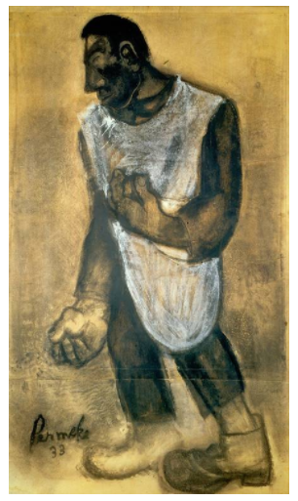

**Constant Permeke - De zaaier**

Het evangelie van vandaag zegt: gun God Zijn kans! Laat Hem Zijn zin maar doen. Hij is een Tuinman die zijn vak beheerst. Dus laat Hij mensen groeien, en gunt ze altijd een mogelijkheid om opnieuw te beginnen…

Pas aan het einde der tijden zullen de engelen komen om te maaien. Dan selecteren zij de opbrengst van wat ooit gezaaid is, en wees gerust: zij zullen vooral het goede bijeenharken. Het ‘laatste oordeel’ zal een deliberatie worden met veel mildheid en geduld. Daarom precies wordt het ook het werk van engelen genoemd. Want het is te riskant om dit zomaar in de handen van de mensen te geven…

L'évangile d'aujourd'hui dit: accorde à Dieu sa chance! Laissez-Le faire Son chemin. C'est un jardinier qui maîtrise sa profession. Il fait donc grandir les gens et leur donne toujours l'occasion de recommencer…

Ce n'est qu'à la fin des temps que les anges viendront pour récolter. Ensuite, ils choisissent le rendement de ce qui a été semé, et rassurez-vous: ils rassembleront principalement et surtout le bien. Le "jugement final" sera une délibération avec beaucoup de douceur et de patience. C'est précisément pourquoi il est appelé le travail des anges. Parce que c’est trop risqué de mettre cela entre les mains des gens...

Today's gospel says: grant God His chance! Let Him do His way. He is a Gardener who has mastered his profession. So He makes people grow, and always gives them an opportunity to start over…

Only at the end of time the angels will come to reap. Then they select the yield of what once was sown, and rest assured: they will mainly rake the good together. The "final judgment" will be a deliberation with a lot of gentleness and patience. That is precisely why it is called here the work of angels. Because it is too risky to put this just in the hands of people...

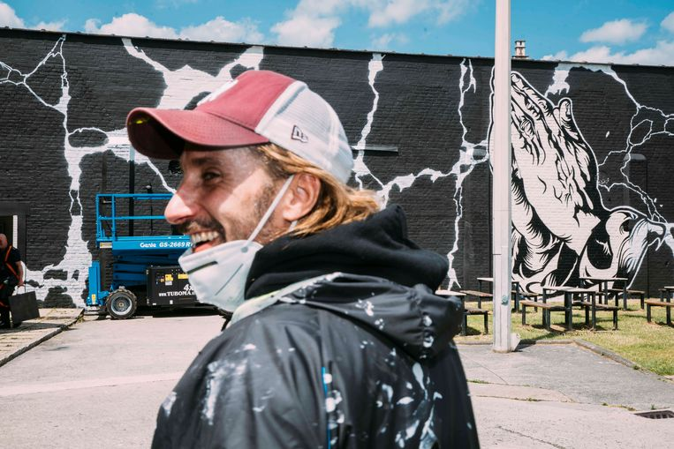

Een barst die hij zag in een weg in Rome, biddende handen en een gedicht van zijn vader. Dat is wat steracteur Matthias Schoenaerts deze week, samen met twee gedetineerden, in graffiti op de binnenmuur van de gevangenis van Oudenaarde heeft gezet.  “Wat ik zie in die barst?”, zegt een gedetineerde die meewerkte aan het project. “Het is een gebarsten leven waar je twee kanten mee uit kan: laat je het verder barsten of probeer je om de barsten aan elkaar te lijmen?”

“Mensen bidden vaak voor iets buiten zichzelf. Ik hoop dat deze muur inspireert om de kracht te zoeken binnen in henzelf.", voegt Schoenaerts er aan toe.

Une fissure qu'il a vue sur une route de Rome, des mains en prière et un poème de son père. C'est ce que l'acteur vedette Matthias Schoenaerts, avec deux détenus, a mis en graffiti sur le mur intérieur de la prison d'Oudenaarde cette semaine. "Ce que je vois dans cette fissure?", déclare un détenu qui a travaillé sur le projet. "C'est une vie fêlée que vous pouvez aller dans deux directions: la laisserez-vous craquer plus loin ou allez-vous essayer de coller les fissures ensemble?"

«Les gens prient souvent pour quelque chose en dehors d'eux-mêmes. J'espère que ce mur inspirera à chercher de la force en eux-mêmes », ajoute Schoenaerts.

A crack he saw in a road in Rome, praying hands and a poem by his father. That is what star actor Matthias Schoenaerts, together with two detainees, put in graffiti on the inner wall of the prison of Oudenaarde this week. "What I see in that crack?" says one of the prisoners who worked on the project. "It is a cracked life that you can go in two directions: will you let it crack further, or will you try to glue the cracks together?"

“People often pray for something outside of themselves. I hope this wall inspires to look for strength within themselves, " Schoenaerts adds.

